REŠITVE ZA TOREK, 14. 4. 2020

MAT

RJI/45
240, 510
440, 600, 360 km (prometni znak)

RJI/46 spodaj
-Slika iz rezultatov: namiznoteniški lopar in žogica.

Dodatna naloga, RJI/42
-GESLO: Matevž (4. A-26 učencev, 4. B-24 učencev, Deklice v 4. A-13, dečki v 4. A-13, dečkov v 4. B-8, deklic v 4. B-16, 6 miz)

NAVODILA ZA DELO V SREDO, 15. 4. 2020
SLJ

- Ponovno preberi opis kokoši v 3. nalogi na str. 40.

- Reši V DZ str. 43/6.
V modre okvirčke dodaj podteme/ključne besede:
bivališče, prehranjevanje, uporabnost, zunanjost, razmnoževanje.
Miselni vzorec tudi dopolni z manjkajočimi podatki.

- Dopolni besedilo: DZ str. 43/7

- Reši nalogo: DZ str. 43/8. Tu povedi niso v pravilnem zaporedju. Popravi vrstni red povedi. Popravljeno besedilo napiši v zvezek.

- DZ str. 44/9 To besedilo tudi ni ustrezno, ker se ena beseda prevečkrat ponavlja.
Popravljeno besedilo napiši v zvezek. Ponovljeno besedo uporabi samo 1-krat, in sicer v prvi povedi.
- Dopolni besedilo v okvirčku DZ str. 44/10.

NIT
Poglej si posnetek od 5.50 dalje.
https://4d.rtvslo.si/arhiv/od-popka-do-zobka/174535713
Preberi še besedilo v UČ, s. 55.
Zapis v zvezek: Naloge krvi
-prenaša hranilne snovi in kisik do vsake celice (po arterijah)
-sprejema snovi in ogljikov dioksid, ki jih telo ne potrebuje, ter jih odnaša iz celic (po venah)
-ščiti telo pred virusi in bakterijami
-pomaga pri celjenju ran
Odgovori še na vprašanja:
- Kdo so krvodajalci?
- Kaj je transfuzija krvi?
- Kako skrbimo za zdravje srca in krvnih žil?
GUM

1.Na spodnji povezavi primerjaj izvajanje pesmi v prvem delu kitice in na koncu kitice. Kaj opaziš?
https://www.youtube.com/watch?v=hIbKevsXKzo
Res je, v prvem delu zbor poje glasno, v drugem pa tiho.
Poskusi na tak način pesem zapeti tudi ti.
2. Prisluhni naslednji skladbi. Kaj opaziš? https://www.youtube.com/watch?v=3X9LvC9WkkQ
Res je, hitrost izvajanja se spreminja (enkrat hitro, drugič počasi).
Poznaš kakšno pesem, ki jo v določenem delu poješ hitro, v kakšnem delu pa malo počasneje?
Zapis v zvezek: DINAMIKA IN HITROST V GLASBI
DOGOVORJENE OZNAKE:
- adagio =počasi (beremo adadžo)
- allegro=hitro
- (p) piano= tiho
- (f) forte= glasno
Kako hitro in glasno naj glasbeniki izvajajo glasbo, imajo glasbeniki zapisano, usmerja jih lahko tudi dirigent s svojimi gibi.
V skladbi Simfonija presenečenja se je skladatelj Joseph Haydn poigral z dinamiko (slišimo forte in piano, adagio in allegro izvajanje). Poslušaj posnetek.
https://www.youtube.com/watch?v=tF5kr251BRs
MAT
Oglej si, kako pisno množimo z enim prehodom preko desetice.
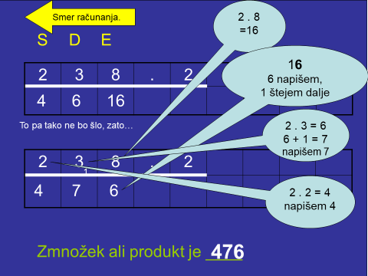
V zvezek: Množimo pisno s prehodom
S | D | E
2 | 31 | 8 | . | 2
4 | 7 | 6
Brez razpredelnice: 2 31 8 . 2
⁴ ⁷ ⁶
Računamo: 2 . 8 = 16, napišemo 6, 1 štejemo naprej.
2 . 3 + 1 = 6 + 1 = 7, napišemo 7
2 . 2 = 4, napišemo 4

Račune prepiši v zvezek in zmnoži.
2 2¹ 5 . 2 2 9 . 3 1 0 4 . 4 2 0 8 . 5 3 0 5 . 3 1 0 2 0 . 7 3 0 1 5 . 3
4 5 0
1 7 . 6 1 7 . 8 4 0 5 1 . 2

TJA
Upam, da ste preživeli lep podaljšan vikend 😊 Zdaj pa veselo na delo, saj nas ta teden čaka samo ena ura angleščine.

- Za ogrevanje poglej posnetek, s katerim malo ponoviš igrače in pravilo za A/AN. Če je kakšna beseda nova, lahko posnetek tudi ustaviš, besedo pa zapišeš v zvezek. https://www.youtube.com/watch?v=8-SWzpdcl6E

- Zdaj pa preglej, kako si v SRE, 8. 4., naredil vajo v DZ 39/5.
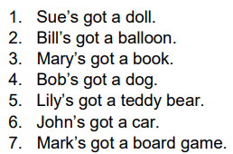

- V zvezek prepiši spodnji naslov, datum ter tabelo.

HAS GOT / HAVE GOT 15. 4.

Luke has got a kite.
Luke and Keira have got toys.

… HAS GOT | … HAVE GOT
Luke | Luke and Keira
Keira | a boy and a girl
a boy | the boys
a girl | the girls
a child | the children
my friend | my friends
my mum | my mum and dad

- Reši DZ 40/6+7.

Vajo DZ 40/6 prepiši v zvezek (naslov »Homework«).
Vedno podčrtaj HAVE GOT / HAS GOT.
Glej primera: Tina has got a puzzle.
Twig and Hookie have got a puzzle.

